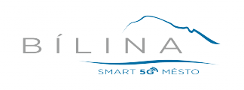
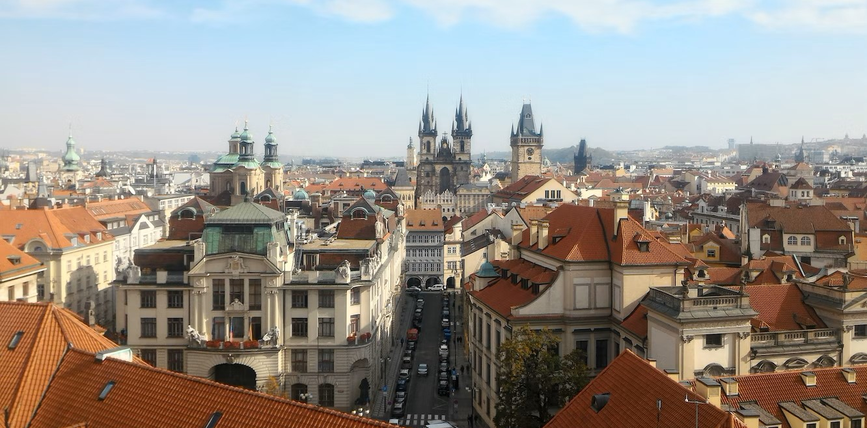
město Bílina
Oddělení informatiky

technická specifikace

„Rozšíření licencí analytického SW“

Obsah
1. Předmět plnění 3
1.1 Současný stav a podmínky rozšíření 3
1.2 Předmět plnění veřejné zakázky 5
2. Požadavky na přenos dat do návazných systémů, např. definice API 7
3. Definice servisních služeb pro provoz systému 8
4. Další poradenství přímo se vztahující k technické specifikaci 9

Předmět plnění

Současný stav a podmínky rozšíření
MKDS je vybudován jako plně digitální IP kamerový systém. Řídícím systémem a současně VMS softwarem
je Indigo Vision Control Center v nejvyšší licenční variantě „Ultra“, která umožňuje integrovat
a spravovat data z dalších bezpečnostních systémů, jako tomu je v případě stávající analytické nadstavby,
a integraci většiny kamer a zařízení všech hlavních výrobců díky kompatibilitě se standardem ONVIF.
Stávající analytická nadstavba je postavena na serverovém řešení inteligentního analytického software, zahrnuje 12 licencí pro analýzu v reálném čase (CertiConVis) a 1 licenci forenzní analýzy (CertiConVis). Cílem veřejné zakázky není náhrada aktuálního řešení, ale doplnění/rozšíření analytických kapacit (SW i HW).
Je-li v zadávací dokumentaci uveden odkaz na konkrétní výrobek, materiál, technologii, případně na obchodní firmu, má se za to, že se jedná o vymezení minimálních požadovaných standardů výrobku, technologie či materiálu. V tomto případě je uchazeč oprávněn v nabídce uvésti i jiné, kvalitativně a technicky obdobné řešení, které splňuje minimálně požadované standardy a odpovídá uvedeným parametrům.
Každá z licencí v aktuálním rozsahu implementovaného řešení umožňuje využití následujících funkcí:
- Detekce aktivity – dochází k pohybu na scéně
- Překročení operátorem definované zóny/čáry
- Opuštění nebo vniknutí do oblasti určeného počtu osob/vozidel, vč. možnosti nastavení limitu
- Detekce nehybnost/nečinnosti/zastavení osob
- Detekce zahálky, resp. časové přítomnosti v prostoru na scéně či v zón
- Detekce shromažďování osob
- Detekce nových objektů na scéně
- Detekce odložených zavazadel
- Rozpoznávání registračních značek vozidel
- Základní kategorizace vozidel
- Detekce porušení směru
- Nastavení a detekce obsazenosti parkovacích míst
- Detekce negativního stavu kamery
- Detekce špatného směru pohybu osob i vozidel
- Detekce náhlé změny osvětlení
Další požadavky
- Zadavatel nepřipouští nasazení modulů analýzy do kamer pro zachování otevřenosti a flexibility systému.
- Řešení na základě detekcí musí zobrazovat výsledky ve stávajícím řídícím systému Indigo Vision.
- Dodané řešení musí umožňovat další sdílení výstupních informací (výsledky analýzy) skrze API.
- Řešení rovněž musí umožňovat vlastní konfiguraci parametrů funkcionalit operátorem a administrátorem MKDS bez nutnosti zásahu dodavatele.
- Získané analytické výstupy musí být možné exportovat přes API rozhrání do dalších informačních systémů.

Předmět plnění veřejné zakázky
Tabulka 1 CPV kódy veřejné zakázky
Název | CPV kód
Balík programů určený pro specifické odvětví | 48100000-9
Dodávka programového vybavení | 72268000-1
Počítačové servery | 48822000-6
Podpora programového vybavení | 72261000-2
Předmětem plnění, v souladu s cíli projektu „Rozvoj městského bezpečnostního a situačního managementu
v Bílině s podporou technologie sítí 5G“, je tedy:
- Škálování kapacit MKDS Bílina pro analýzu v reálném čase (rozšíření počtu licencí);
- Služby metodické podpory;
- Služby technického rozvoje a customizace řešení;
- Integrační rozhrání;
- Posílení HW infrastruktury;
Škálování kapacit MKDS Bílina pro analýzu v reálném čase (rozšíření počtu licencí)
Zadavatel požaduje dodání serverového řešení analytického software s počtem 20 analytických licencí, případně licence pro připojení 20 kamerových bodů (s možností neomezených změn připojení kamerových bodů), umožňující on-premise nasazení analytických funkcí minimálně v rozsahu uvedeném níže.
Požadovanou součástí vstupní dodávky a implementace řešení je poskytnutí podpůrných odborných technických služeb nastavení a optimalizace 20 sledovaných scén a konkrétních analytických funkcí v rozhrání dodaného softwarového řešení s ohledem na stav a typ zvolených připojených kamerových bodů.
Služba metodické podpory
Zahrnuje komplexní metodickou podporu v rozsahu 126 člověkohodin za účelem plnohodnotného využívání analytického SW, zejména:
- Úvodní a rozvojová školení uživatelů a administrátorů
- Zpětná vazba a konkrétní doporučení optimalizace umístění/konfigurace kamery
- Návrhy řešení a optimalizace analytických scénářů při přesunu na nové kamerové body
- Poskytování informací o dobré praxi a vzorových scénářích implementace
- Podpora při nastavování scén v analytické platformě

Služby technického rozvoje a customizace řešení (nemusí být čerpáno)
Zajištění rezervních odborných kapacit pro technický rozvoj SW analytického řešení a případné úpravy systému
na míru na základě specifických potřeb Zadavatele, nově získaných provozních zjištění, technických požadavků vybavení MKDS či situačních požadavků uživatelů MKDS Bílina (Městská policie Bílina) v průběhu projektu.
Integrační rozhrání
Požadovanou součástí dodávky řešení analytického nástroje je zajištění otevřenosti a komunikační připravenosti nástroje pro sdílení výstupů prováděné analýzy, resp. dodání integračního rozhrání, skrze které bude možné přenášet data do dalších informačních systémů.
Zadavatel proto požaduje poskytnutí části dokumentace otevřeného aplikačního programového rozhrání (API), která Zadavateli umožní zejména předávání produkovaných dat o detekovaných událostech / detekované události a generovaná statistická data z prováděných analytických operací do dalších informačních systémů
a aplikačních řešení.
Odpovídající posílení HW infrastruktury
Dodávka 2 serverů, kde každý server musí splňovat následující minimální technické parametry (alternativně 1 serveru ekvivalentního výkonu dvojnásobku níže uvedené technické specifikace):
Prvek | Konfigurace
Procesor | 2x procesor min. 16 jader a 32 vláken nebo 1x procesor 24 jader a 48 vláken  výkon systému dle www.cpubenchmark.net min. 50000 bodů CPU Mark
Grafická karta | Rychlost grafického čipu [MHz]: min. 1 700, Počet stream procesorů: min. 9 000  Typ grafické paměti: GDDR6X  Velikost grafické paměti [GB]: min. 16  Rychlost grafických pamětí (efektivně) [Gbps]: min. 20  Šířka paměťové sběrnice [bit]: min. 256  API: Podpora DirectX: 12, Podpora OpenGL: 4,6  Standard sběrnice: PCI-Express 4.0 x 16,  Konektory: min. 4x DisplayPort 1.4a nebo HDMI 2.1 v libovolném poměru
Paměť | min. 128 GB DDR4 nebo DDR5
Disk | 2x SSD, kapacita min. 960 GB, rychlost čtení/zápisu min 3000/2000 MB/s

Definice servisních služeb pro provoz systému
Servisní služby a údržba (HW i SW) budou zahrnovat minimálně:
- Zajištění servisních služeb Next Business Day.
- Údržba v minimální délce 12 měsíců od spuštění služby včetně servisní provozní kontroly systému (profylaxe) v rozsahu min. 16 člověkohodin prací ročně.
- Poskytování aktuálních verzí dodaného software, tj. nabídka a dodávka (instalace) aktuálních verzí, upgrade a update dodaného software (SW maintenance).
- Legislativní servis (update), kdy aktuální verze dodaného software, implementující legislativní změny, musí být Zadavateli poskytnuta nejpozději k datu nabytí účinnosti nové právní úpravy za předpokladu vydání příslušných právních předpisů nejpozději 30 dnů před nabytím účinnosti této nové právní úpravy (v opačném případě do 30 dnů od vydání příslušných právních předpisů).
- Poskytování služby HelpDesk v rozsahu 8x5.
- Uchazeč zpracuje návrh SLA.

